Possibilità di uso
dei mondi virtuali
nella formazione

Un confronto fra
Second Life e Scuola 3d

A cura di Romolo Pranzetti e
Nicoletta Farneschi

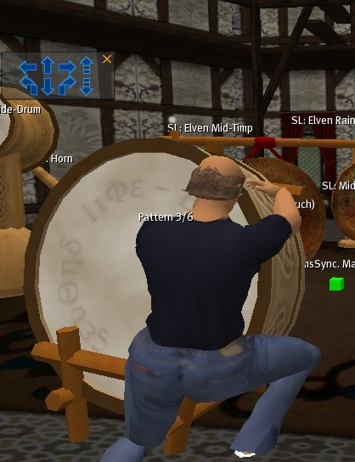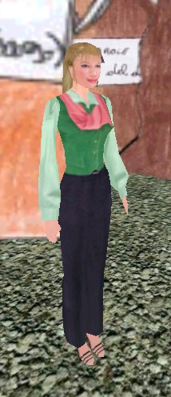

Second Life | Perché entrare | Scuola 3D
Motivazioni ad entrare  Che cos'è SL?  Una piattaforma che consente di visitare ambienti web in tre dimensioni, nei quali interagire tramite il proprio avatar, con altri simili, in forma umana oppure no.  Per quale motivo si può entrare in un ambiente virtuale come SL?  Alcune giustificazioni possono essere così elencate:  1. Curiosità: la stampa ne ha parlato molto, soprattutto negli anni 2006-2007, tanto da creare una specie di bolla del virtuale, tutto ciò che accadeva in SL finiva nelle pagine dei giornali e nei servizi dei tg; nell'estate del 2007, le cose sono cambiate, e molte aziende hanno visto che - magari per un approccio sbagliato - affari tramite il virtuale non se ne facevano, anche la pubblicità - che attraverso second life, avrebbe avuto un impatto nuovo, ha cominciato a confrontarsi con i media tradizionali;  2. Conoscenza, in effetti su SL vi sono molte opportunità di apprendere: dalle modalità di costruzione, alle lingue, alle attività espressive ed artistiche, nelle varie sim è possibile trovare stimoli ed esempi per allargare il proprio bagaglio conoscitivo;  3. Comunicazione: se qualcuno vive in solitudine, lontano da città ed amici, SL può costituire un mezzo per facilitare la comunicazione, sia attraverso la chat testuale, sia attraverso la la chat audio e il supporto di qualcosa di più delle semplici smile; in SL è possibile mettere a frutto anche le risorse della gestualità, è possibile arrivare ad esprimere anche qualche sentimento, qualche sensazione, quasi come si fosse in presenza.;  4. Costruzione, le abilità costruttive che si possono espletare in second life hanno basi sull'uso di programmi di grafica, anche tridimensionale, che possono essere sfruttati sia inworld (cioè all'interno di SL) sia offline: chi possiede sim di una certa dimensione, può ideare e progettare ambienti e scenari con Photoshop, o Maya, e caricarli successivamente nella propria land;  5. Guadagnare. Ci si chiede se uno degli stimoli a sperimentare un mondo virtuale non possa essere quello di intraprendere un'attività commerciale o comunque di realizzare qualche profitto. Tale finalità, di frequente fine ridimensionata nel giro di pochi mesi di tentativi. Se è difficile fare profitti in internet, molto di più lo è guadagnare in un ambiente come SL, dove gli utenti fanno fatica ad entrare e per la novità, spesso sono propensi alla diffidenza.  Il lavoro su SL è spesso mal retribuito, e comunque al cambio, i l$ non danno una remunerazione accettabile.  Le attività imprenditoriali poi non si caratterizzano per una sicura clientela. Molte delle attività possibili sono finalizzate al mondo virtuale stesso, senza molte alternative concrete. Vendere grafica, pittura, progetti formativi è senz'altro possibile, ed eccezionalmente possono anche garantire buoni guadagni; per altri oggetti, SL deve limitarsi ad essere una occasione promozionale, con scarse ricadute concrete su attività profittevoli.  Una strada da percorrere per le promozioni è forse quella di creare eventi, brevi e frequenti, che coinvolgano quanti più interessati possibile.  Inutile stare a creare grosse strutture, che rischiano di restare vuote, o programmare eventi per centinaia di persone, in quanto il lag potrebbe tradire nel momento meno opportuno utenti ed organizzatori.  Per l'accesso a SL, resta la motivazione di uscire dalla solitudine, di conoscere qualcun altro, con gli stessi nostri interessi, o anche l'anima gemella... allora l'utente ha una ulteriore motivazione a superare le difficoltà tecniche connesse con SL.  Constatato quanto sopra, ritengo che gli alunni possano prima di passare all'uso del computer o della realtà virtuale aumentata, solo dopo aver sperimentato la realtà reale: rapporti, azioni, costruzioni, realizzazioni, sperimentazioni di oggetti...  Ritengo inoltre che usare mondi virtuali fra persone che abbiano la possibilità di frequentarsi in presenza, sia poco utile.  Una classe ha mille modi di allacciare relazioni, quindi la virtualità va riservata caso mai alle interazioni con scolaresche lontane: in questo caso, diventa un buon sostituto degli scambi epistolari, e può aumentare la valenza del rapporto suggerito dallo strumento usato, sia esso SL o uno affine. |  | Motivazioni ad entrare  Che cos'è Scuola3d?  Una piattaforma che consente di facilitare l'apprendimento nella costruzione di ambienti web in tre dimensioni, nei quali interagire tramite il proprio avatar, con altri simili, allo scopo di imparare concetti educativi e didattici in percorsi che altri hanno "lasciato" e che, in particolare, noi stessi intendiamo costruire.  Per quale motivo si può entrare in un ambiente virtuale come Scuola3d?  1. Curiosità educativa: chiunque sia legato all'educazione può essere incuriosito e stimolato dall'idea di allargare l'ambiente di apprendimento limitato dell'aula, a quello virtuale di uno "spazio" che se ben utilizzato sarà l'estensione del nostro pensiero e di quello degli alunni in fase di apprendimento.  La curiosità è un elemento fondamentale della motivazione all'apprendimento e tanto più è forte, tanto più avremo risultati efficaci.  2. Quindi la conoscenza in realtà è il motivo principale, ma non per visitare quella già preordinata e pronta che altri hanno costruito per gli alunni e comunque non solo per quella; bensì per la conoscenza "in costruendo", cioè, quella che si realizza mentre si costruisce con gli alunni, in fase di apprendimento delle conoscenze medesime: l'ottica è quindi molto differente: non un nuovo "gioco" che gli alunni subiscono allo stesso pari di una presentazione digitale, ma la costruzione mentale che si fa tutti insieme per capire.  3. La comunicazione è anche un aspetto importante dei motivi che stimolano all'uso di Scuola3d: è una comunicazione che si sperimenta in virtuale a livello locale (gli alunni nello stesso laboratorio, comunicano scrivendo coi loro compagni e l'insegnante) e a livello molto più ampio (gli alunni comunicano con compagni di altre classi, di altre scuole, lontane usando anche la chat vocale, in questo caso, più immediata della scritta).  4. Costruire è un elemento che, come si è visto è altrettanto importante a Scuola3d, della comunicazione: anche qua, come su SL occorre acquisire delle competenze, che non richiedono però né acquisiti, né abilità con gli script, né capacità di interpretazione di finestre piuttosto complesse, con molti parametri da settare. E' sufficiente imparare a evidenziare la "finestra proprietà" dell'oggetto, trovare il magazzino di Scuola3d e iniziare a edificare nel lotto che è stato assegnato, con la pass e nick-name destinati al progetto educativo. Alcune abilità grafiche si imparano di volta in volta mentre si sviluppa un semplice programma di informatica: uso dello scanner per le immagini disegnate o fotografate; manipolazione semplice delle stesse . Le principali competenze richieste, potranno ad esempio essere: ridimensionamento, realizzazione di sfondi trasparenti, salvataggio in jpg o gif, inserimento di file nell'ambiente di lavoro sul web.  Per lavoro si può solo intendere quello educativo nella ricerca e sperimentazione degli insegnanti che intendono provare nuove strade di apprendimento, talvolta definito dalla formula AFI, cioè Attività Funzionali all'Insegnamento. Nessuno a Scuola3d viene retribuito in alcun modo, tranne l'amministratore che ha "costruito" inizialmente il mondo, su richiesta dell'Istituto Pedagogico di Bolzano, la quale paga anche la piattaforma di Active World da cui è derivata Scuola3d.  Spesso il lavoro dell'insegnante è legato anche ad una certa solitudine: se non si trova un ambiente di lavoro ottimale, lo scambio e la partecipazione collaborativa si possono trovare proprio a Scuola3d, dove i docenti si confrontano e se lo vogliono, possono accordarsi per la realizzazione di obiettivi comuni.  Contrariamente a quanto si possa pensare, la realtà virtuale può consentire di sperimentare situazioni che altrimenti non si potrebbero mai capire del tutto, nelle relazioni con gli altri ma anche e sopratutto nella percezione del "fare", quel fare senso-percettivo che purtroppo a scuola si perde nel momento in cui si insegna a leggere e a scrivere: dopo quel momento tutto è mediato dalla lettura. Finisce così l'apprendimento direi "immersivo" eppure così efficace delle fasi precedenti, ed è forse qui che la realtà virtuale si può collocare: il recupero di un apprendimento che nasce dal fare e non solo dall'ascoltare. Ci saranno poi anche gli scambi con altre classi lontane, ma la realtà virtuale aumentata o aumentativa, ha anche il significato ora spiegato.
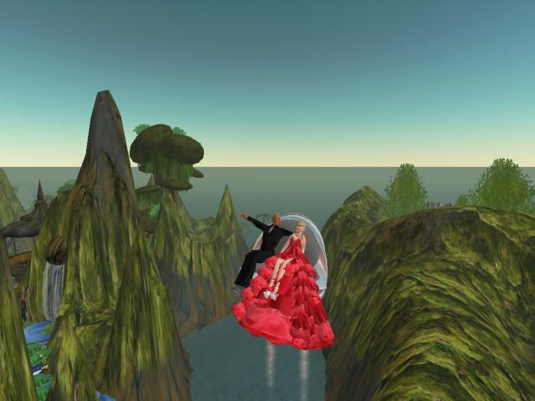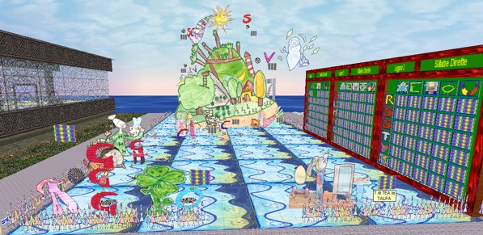

A menù e con pulsanti aggiuntivi; premendo Ctrl Alt D si accede persino ad un menù avanzato, riservato a costruttori e utenti con particolari esigenze. Ma anche quello di base risulta complicato, in quanto il viwer può servire anche per costruire.  Prima dii avventurarsi nelle visite solitarie, è consigliabile dare un'occhiata alle diverse opzioni, rendersi consapevoli delle Preferenze, configurarle in modo che il proprio viewer non chieda troppo sforzo alle risorse del computer in dotazione: la multimedialità può essere goduta appieno o limitata, a seconda che il computer usato abbia una scheda video e la relativa memoria adeguate.  Rinunciare ad tenere aperti altri programi durante l'uso di SL può essere consigliabile, pena il blocco improvviso di alcune o di tuttele funzioni. | Interfaccia | A menù e pulsanti aggiuntivi con opzioni attive per tutti o per gli utenti esperti che svolgono funzioni speciali a S3D (amministratori, costruttori in 3d...).E' tutto molto semplice: anche configurare le preferenze. E' possibile stabilire dal menu "visibilità" la profondità della nostro orizzonte, rendendo più "leggero" il movimento, mentre dalle Preferenze possiamo controllare le prestazioni, l'utilizzo del disco, i download, i video ...Si può anche avere un controllo personalizzato della tastiera  Interessante è la possibilità di scaricare anziché la versione completa del programma di Scuola3d, quella soft, che consente di fronte a strumentazioni più vecchie di usare in modo sufficientemente flessibile il programma3d.
Isola - ogni isola (sim) può contenere diverse land, ciascuna acquistabile da un diverso proprietario: vi sono alcuni proprietarie che posseggono addirittura più isole confinanti, mentre il minimo indispensabile per costruire è costituito da 512 mq, con cui si può operare con molte limitazioni, masi può già costruire. | Ambiente | La piattaforma è divisa in lotti secondo un piano regolatore e cittadino creato all'inizio dagli insegnanti; ai lotti si accede per costruire in base al progetto educativo e didattico.
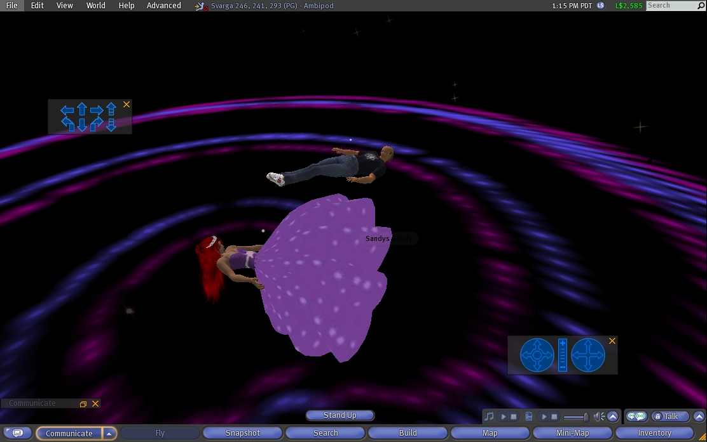
La registrazione avviene con la fornitura dei propri dati personali, anche se di fronte al mondo l'utente avrà un cognome da scegliere fra quelli proposti, ed un nome di fantasia. Per i linden i nostri dati sono tutti reali, però e se abbiamo deciso di comprare anche la land più piccola, saremo costretti anche a fornire i dati della nostra carta di credito.  Dichiariamo di essere adulti, e ci impegniamo a rispettare il codice di correttezza e di rispetto degli altri.  Poi, magari ogni land ha le sue regole e i suoi codici da rispettare. In alcune land sarà proibito volare, ad esempio.  Non recare disturbo agli altri, non esibire armi, non esibire nudità, ecc. sono comandamenti che in alcune land non possono essere disubbiditi, mentre in altre, magari, anche per giochi di ruolo, possono essere permessi.  Una volta entrati, si è condotti in terre che servono come orientamento, si chiamano Orientation Island, ve ne sono sia in lingua inglese, sia in italiano. Abbiamo la possibilità di sperimentare i movimenti, camminare, correre, volare, le possibilità di agire, di gestire, di costruire, di contattare gli altri.  Nelle OI, possiamo imparare le modalità di uso dei cursori di movimento, della tastiera e anche della camera.  La camera è molto importante, e consente di vedere al di là dei limiti e anche di spostarsi velocemente da un angolo all'altro di una sim. Controllare la camera può essere la prima abilità da suggerire, in quanto poi con essa è facile anche fare belle fotografie, o anche interessanti video.  In effetti, fare il visitatore, potrebbe essere già un lavoro, tante sono le opportunità di mostre, musei, ricostruzioni da visitare. Alcune land non sono visitabili, in quanto i proprietari ne ostruiscono l'ingresso, ma la maggior parte delle sim attirano anche con iniziative promozionali, eventi, iscrizioni a gruppi.  L'utente novizio, può allenarsi seguendo le indicazioni di altri avatar nelle Orientation Island, che offrono assistenza gratuita in isole apposite della Linden o anche di privati. Nelle OI si impara a muoversi, a costruire, a interagire, ad esplorare. Se non siamo soddisfatti, però, poi ci sono corsi avanzati (gratis o a pagamento) per imparare ad approfondire gli stessi contenuti. | Orientamento | L'iscrizione a S3D avviene tramite mail agli amministratori che provvedono, valutate le motivazioni d'ingresso esplicitate, ad inserire il nick-name scelto dall'utente nell'elenco dei cittadini del mondo. E' indispensabile quindi, dichiarare il proprio nome, cognome reali ed avere chiaro il perché si desidera entrare: esigenze educative e didattiche o di studio sono indispensabili; i turisti accedono solo in occasioni eccezionali, come ad esempio, l'apertura ufficiale di mostre, ecc..  La prima volta, si è accolti all'ingresso, di solito da un cittadini più anziani; ben visibile, c'è l'InfoPoint da dove si viene orientati verso la zona principianti, per cui, anche senza l'aiuto di nessuno è possibile comprendere cosa fare: indossare un avatar, spostarsi, comunicare, costruire. In ogni caso, come del resto a SL, anche qui l'aiuto disinteressato di altri cittadini può consentire un apprendimento nell'uso del software più rapido ed efficace.  L'uso della "vista" in prima persona, in terza persona e la "camera frontale", con altre possibilità definite dall'utente sono anche qui, molto importanti, perché permettono di visitare ogni angolo con l'ottica giusta e quindi di conoscere realmente i vari ambienti.  Una volta imparato cosa fare, non vi sono norme o leggi ben precise; qui, vigono le comuni regole della vita sociale, alla base di ogni rapporto; anche se ci troviamo in un mondo virtuale, non dimentichiamo mai, che nascosto dietro ogni avatar, c'è una persona vera, con la sua esperienza e le sue esigenze, tanto più che di solito, le persone interessate, preferiscono un nick-name corrispondente al loro nome reale. E' bene quindi essere sempre chiari nelle nostre comunicazioni a S3D, onde evitare fraintendimenti. Qui come non mai sul web ben si comprende cosa vuol dire il termine “cittadinanza digitale”.  Zona principianti  A richiesta, c'è sempre qualcuno disponibile ad accogliere i nuovi ingressi. C'è poi il manuale e l'area dei principianti che anche da soli possono acquisire le conoscenze di base per muoversi e costruire.  Per un certo periodo di tempo la cosa migliore è visitare i luoghi per conoscere l’uso che si è fatto dello spazio visibile. Le costruzioni già presenti a Scuola3d possono essere d’aiuto nella comune didattica della lingua italiana, nell’insegnamento dell’inglese, della storia, della geografia e della matematica…; vedere una scuola non coi banchi e le aule, ma con gli elementi costruiti a rappresentare concetti disciplinari importanti, può essere da stimolo per l’invenzione di nuovi modi di usare l’ambiente3d a scuola coi nostri alunni.  L’esplorazione quindi è molto importante nella fase iniziale, senza pretendere di imparare immediatamente a costruire. Infatti la costruzione prevede una fase di progettazione in classe e non può avvenire casualmente o all’impronta, come nulla di improvvisato si può fare in aula, così a Scuola3d nulla può essere creato per caso. Decidere con gli alunni cosa rappresentare, come, perché e quando è fondamentale.
Se l'ingresso è gratuito in SL, tuttavia possedere una land, anche piccola, costa.  Se vuoi una land e impiantare un'impresa o una iniziativa educativa (sconto del 50%) devi pagare. E' vero che il costo non è altissimo, e che in parte viene ripagato settimanalmente, ma è pur tuttavia un impegno, cui si aggiungono anche le tasse.  Poi hai le spese di promozione, inserimento nei motori di ricerca, ecc.  Previa registrazione, si entra per curiosità, per fare conoscenze, per comunicare, gratis, senza impegno... | Ingresso | Entrare a Scuola3d non ha alcun costo nè in euro nè  in altra moneta virtuale. E' tutto gratis, i docenti entrano  con un progetto educativo e didattico, i "lotti", assegnati  in base al progetto, sono gratuiti. Gratuito è anche lo  spazio sul web per l'inserimento di documenti, immagini,  suoni che si vogliano inserire nel mondo ed è possibile  avere una pass sia per documentare il lavoro nel blog  sia per depositare il progetto nel wiki. C'è anche un  podcast "ufficiale", vale a dire SuoniPoetici.  Impossibile entrare senza un account, ingresso aperto  ai turisti solo in determinate occasioni e comunque limitato.
SIM .In SL le sim sono moltissime, e ognuna ha da offrire una propria caratteristica: visitarne una a volta può impiegare meno di mezz'ora, per altre, occorre passare intere giornate (incidenti, cadute e lag permettendo), ma una volta visitate, tornarci è più semplice e di solito è un'esperienza di apprendimento non indifferente.  Verso grid libere. Già con Second Life, inserendo all'avvio un opportuno script è possibile visitare le grid open. Ma nel frattempo è uscito anche il client Hyppo Open Sim, che all'avvio consente di configurare la propria navigazione, selezionando la Grid nella quale navigare. | SIM - OPENSIM | Mondi attivi  Senza pretendere l'impossibile...le sim potrebbero  tranquillamente integrare le esperienze didattiche.  Si potrebbe in futuro pensare a collegamenti fra  Scuola3d e le varie zone dei mondi attivi di Active  World e di SL che potrebbero essere utili agli  scopi educativi della scuola.  Le grid libere che stanno nascendo in questo periodo  e sempre più numerose, al momento non danno  sicurezza di stabilità per cui sia nel lavoro che si vuole  fare, sia negli ingressi che prevedono gli alunni si  possono avere numerosi problemi: chi volesse  utilizzarle, bisogna che li prenda in seria considerazione:  la grid potrebbe chiudere improvvisamente  senza preavviso,il lavoro potrebbe essere  perduto, oppure nell’orario previsto, non è  possibile lavorare per i numerosi  chrash che spesso sono presenti….Insomma  si può ben dire che allo stato attuale i mondi stabili  sono Active Wordl e SecondLife
Se clicchi sul pulsante Build, oppure se clicchi sulla tua terra o su una Sandbox, e clicchi su Edit, ti appaiono strumenti di costruzione. Il primo elemento è il prim, che può avere già in partenza diverse forme, e attraverso la sua modifica, il suo orientamento, le sue dimensioni, consente la creazione di vari oggetti.  Conosciamo già il lego, virtuale e no, qui essi sono più malleabili. I mattoncini di partenza, combinando i quali, si ottiene qualsiasi costruzione, anche complessa, si veda anche la sim Leiter di Silvestro Dagostino, che ha passione per la costruzione e sta facendo di tu tto, dalle macchine di Leonardo al sistema solare...  La costruzione - manipolazione, progettazione, realizzazione, ricerca materiali, valutazione del risultato - riveste un'importante efficacia nell'educazione. La tassonomia del manufatto - anche virtuale - ha numerose ricadute per le quali si rimanda a studi appositi, che diamo per scontati.  Una delle prime cose che l'utente impara è costruire, anche se non è proprietario, può farlo in apposite "sandbox", terre sperimentali dove è possibile sperimentare sia il client, sia le proprie abilità di movimento edi costruzione. | Costruire | Per imparare le tecniche di costruzione, occorre recarsi nella zona prove, dove i permessi di edificazione sono liberi. Sarà sufficiente cambiare i privilegi del cittadino, inserendo una password, come richiesto dalle istruzioni ben visibili. La costruzione si basa sulla finestra proprietà oggetto, che appare cliccando in un punto qualunque del mondo. Da qui è possibile duplicare un qualunque elemento, spostarlo, nominarlo diversamente in relazione al nome dell'oggetto che abbiamo scelto nel magazzino, consultabile da strumenti. Qua troveremo tutta una serie di oggetti già pronti, perfino case intere.  Un oggetto può avere caratteristiche modulari e in tal caso i parametri cambiano a seconda dell'altezza, della larghezza e della lunghezza, nonché in relazione al materiale che si vuole usare o delle texture da applicare, che consente di cambiare a piacimento l'aspetto della costruzione; c'è anche la possibilità di usare immagini jpg o gif per farne oggetti bidimensionali.  C'è un'ampia zona prove con le istruzioni per i principianti che vogliono imparare a costruire.
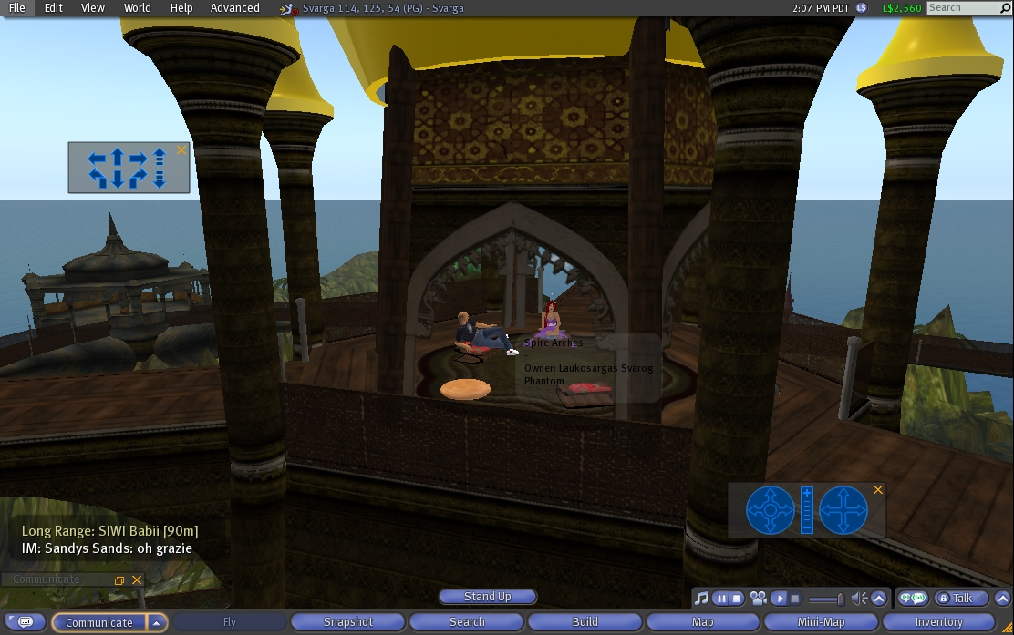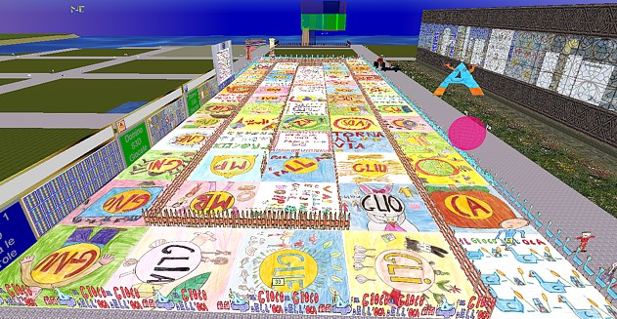

Avatar – Come noto è la personificazione dell’utente, in Second Life maggiorenne, salvo che nella grid destinata ai minorenni, dove possono entrare solo i maggiorenni autorizzati.  Può conservare nome e cognome solo con tariffa speciale; il cognome altrimenti è a scelta fra una serie offerta, mentre il nome è libero; il cognome linden è riservato;  di complessa personalizzazione l'aspetto: richiede tempo e arte, può essere anche un'attività a sé stante: gli sbrigativi, invece possono acquistare avatar o riceverne uno in regalo di ricambio anche presso qualche OI.  Miglior aspetto  Possibilità di adottare un avatar tra quelli proposti e migliorarlo, vestirlo, provvederlo di skin particolari, anche animalesche (furry), o umane, attingendo sia all'inventory, sia comprando oggetti appropriati. I negozi sono la parte preponderante di SL, soprattutto esistono negozi di moda: e i prezzi variano molto, si va dal gratuito o quasi, ai prezzi alti degi negozi più rinomati.  Furry  Avatar con forme del tutto o parzialmente animalesche, ma con il solito comportamento "umano"  Movimenti  Con tastiera, mouse, e "bussole" sullo schermo, può camminare, correre (Ctrl+R) anche volare, può farsi teleportare da una sim all'altra. Si veda l’uso della camera | Avatar | Avatar  Semplice da indossare: basta un clic sul personaggio; ognuno ha dei movimenti di base (salutare, annuire ecc...)  Sono presenti avatar a forma di auto, vespe colorate, animali, ecc...Gli avatar possono "salire" su auto o altri oggetti speciali (i mover) per "farsi un giro".  Movimenti  Con tastiera, mouse, frecce. Camminare, correre, volare e nuotare, attraversare gli oggetti senza difficoltà; ogni avatar può avere altri movimenti speciali che lo caratterizzano, come salutare ballare.  Gli avatar non sono modificabili né migliorabili. Se se ne trova uno idoneo al proprio carattere, si può indossare sempre quello o cambiare ogni volta. Oppure si può personalizzarlo chiedendo all’amministratore.
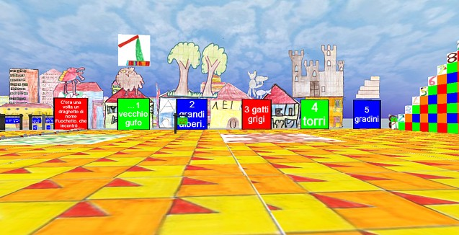

Occorre accennare all’importanza della comunicazione in Second Life: si può comunicare in IM (Instant Messaging) con la voce, e anche con i gesti. Alcuni utenti prendono Second Life proprio come una chat potenziata… anche se è un po’ limitativo.  Finalmente, l'interfaccia è anche in italiano,s ia pure in versione beta. Sono disponibili intgerfacce nelle principali lingue, e si notava la mancanza dell'italiano, che pure era stato sperimentato da gruppi di volontari.  I gesti e le animazioni aiutano molto, ma effettivamente la lingua usata dalla maggior parte degli avatar, l’inglese, può costituire un problema...  TRADUTTORE  L'inglese non è d'obbligo, ma può servire, ma in sl puoi incontrare utenti di tutto il mondo, allora un traduttore può essere comodo. Babbler è un esempio di traduttore gratuito.  Notecard  Un appunto di solito breve che può essere recapitato ad altri avatar anche se non sono online: in pratica è un messaggio personale, o una circolare, in formato testuale, quindi piuttosto poco attraente da leggere, per cui la brevità è essenziale. Però può contenere anche allegati, collegamenti ipertestuali, immagini.  Non è un mezzo di comunicazione efficientissimo. Ma vi sono recapiti di messaggi via e-mail, che aggiornano l'utente non online, come vi possono essere HUD che fanno da segretario. Poi vi è SLIM, un sistema di messaggistica istantanea che consente di parlare anche senza entrare nella piattaforma.  HUD  Script complessi che si presentano sotto forma di oggetti o di particolari telecomandi che consentono azioni e procedure avanzate - Dall'aeronautica - head up display - e dal mondo dei videogiochi: è il termine usato nel mondo dei videogiochi per indicare le informazioni visualizzabili durante il gioco in sovraimpressione...  LIPS  Da qualche tempo è standard la possibilità di emulare il movimento delle labbra, ciò conferisce ai discorsi dell'avatar un'ulteriore parvenza di verosimiglianza.  ANIMAZIONI  Già all'avatar neonato, viene fornita una dotazione di gesti, vallidi aiuti, come le smiley per interagire.  Come i vestiti, gesti e animazioni sono disponibili gratis o a pagamento, come anche infiniti script per far fare al proprio avatar infinite azioni: da semplici gesti di saluto, ad azioni elaborate. Ce ne sono moltissimi, disponibili anche gratuitamente.  Uno strumento per semplificare la vita a chi vuole inventare script può essere scratch4sl, gratuito.  I gesti possono essere sfruttati per far recitare al nostro avatar parti da poter riprendere e sfruttare per le nostre pubblicazioni, o per fare teatro, per esempio. | Comunicazione | Telex  E' possibile inviare Telex ai nostri contatti; se non on-line, l'utente riceverà il messaggio al suo rientro nel mondo. I telex possono essere salvati. E' possibile anche inviare dei file di vario tipo agli utenti online.  Non esiste un sistema di messaggeria istantanea al di fuori di S3D, ma con i social network attuali non è un grosso problema. Spesso si usa Jaiku o Facebook.  Lingue usate  Italiano e inglese, ma prevalentemente si parla la prima. La seconda è presente in una parte del manuale non ancora tradotto di activeworld, il sistema da noi usato per la costruzione del mondo in generale.  ANIMAZIONI  A S3D gli abiti non sono elaborabili e neppure i movimenti dell'avatar. In compenso i comandi più importanti sono semplici e non hanno bisogno di complicati script da scaricare o inventare. Ad esempio il comando "move" o "rotate" con il settaggio delle coordinate xyz basta a far muovere un oggetto o un personaggio.  Il vantaggio della semplicità aiuta anche a non puntualizzare troppo sull’aspetto fisico del personaggio che può essere solo maschile o femminile, senza possibilità di modellare l’aspetto personale, come accade invece a sl.

Anche gli utenti senza proprietà possono cimentarsi in attività retribuite. Il primo lavoro, facile da trovare ma poco redditizio, è quello di fare presenza in qualche land, semplicemente stando seduti, o facendo le pulizie o ballando, per attirare altri visitatori.  Ovvio che i compensi sono irrisori.  Vi sono attività meglio retribuite, come il pr, o il buttafuori, o il dj, ma vivere di sl non è certo possibile. | Lavoro | Tutti "lavorano" a titolo gratuito: gli insegnanti per sperimentare nuove forme di apprendimento, gli alunni per imparare, comunicare, socializzare, divertirsi.

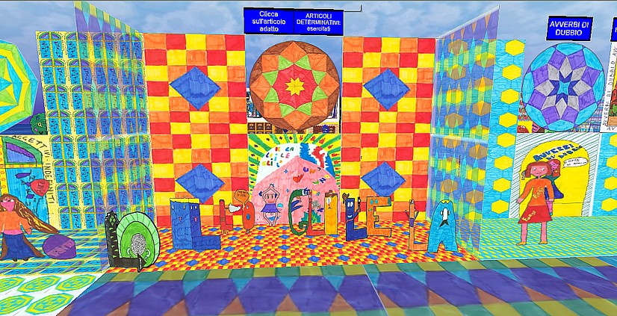

La valenza educativa di SL è abbastanza intuibile, già di per sé: è un ambiente tridimensionale, nel quale l'interazione è consentita in maniera sincrona, e con modalità aumentate: testuale, audio e anche con video - sia pure con procedure un po' complesse. E' possibile incorporare fasei o messggi vari nei prim, è possibile sfruttare le potenzialità di SL in server con applicativi aggiunti.  Ineressante, per esempio la navigazione internet condivisa, o l'esplorazione di Google Maps.  Alcune istituzioni educative vanno studiando applicativi particolari da integrare in SL per la somministrazione di sondaggi, per calibrare gli interventi e per avere retroazioni attendibili di interventi educativi, altri sperimentano l'integrazione con piattaforme e-learning, come per esempio Sloode, o come programmi che consentono di somministrare prove di verifica, di leggere file rss, o di scambiare contenuti multimediali.  Le diverse discipline hanno la possibilità di simulare esperimenti, da svolgere in presenza e di ottenere una immediata verifica.  La costruzione può avere un ambito particolare, in quanto è complessa, ed è sostenuta dall'uso di script spesso complessi e anche potenti, con i quali costruire piccoli applicativi da inserire in prim.  Con SL ovviamente non ci sono soste all'aeroporto, ritardi di aerei o di treni, o prenotazioni d'albergo andate a male... i costi per le attività internazionali cooperative tendono ad assimilarsi ai puri costi della connessione internet.  Ovviamente, SL è per adulti e quindi parlando di formazione ci si riferisce a quella degli adulti, cioè dei docenti in servizio o di ricercatori.  In effetti, SL sopperisce al bisogno di presenza, quindi non parlerei di utilizzo per pratiche di cui si può fare a meno. o per cui è più immediato usare un forum od una videoconferenza.  Per gli adolescenti esiste una grid dedicata, che dovrebbe garantire una maggiore sicurezza e tranquillità d'uso.  Molte università hanno la sim, e hanno un'intensa attività, soprattutto promozionale, perché molto spesso i corsi sono deserti... o quasi.  Inoltre si vanno sviluppando numerose iniziative che tendono a consentire l'uso di grid opensource. Ne parliamo in un apposito paragrafo. | Formazione | Il fine ultimo di Scuola3d è la costruzione di conoscenza, quindi la formazione, l'educazione e l'apprendimento, mediante tutte le forme possibili (ideazione, edificazione, percorsi interattivi, schermi video, quiz...).  Anche in questo caso, la valenza educativa è intuibile, ma è necessario chiarire meglio, dato che l'educazione è il fine ultimo di S3D, mentre per la SL al di fuori del mondo della scuola, è solo un elemento quasi secondario, più casuale che intenzionale. Questo non per sminuire SL, ma solo per sottolineare che mentre questa nasce per altri scopi (sociali, relazionali, economici...) l'intenzione di S3D, invece è proprio quella di educare secondo un metodo diverso, più legato al modo di apprendere dei nostri alunni di oggi, nati in mezzo ai media e il cui modo di capire e conoscere non è sicuramente più il "nostro": abituati ai videogames e all'imparare insieme ciò che serve al momento, abituati a gestire una quantità di dati indescrivibile e a farlo velocemente in mondo non lineare, essi vivono una sorta di "disconnessione digitale" fra ciò che è dentro e ciò che è fuori dalla scuola. Lo sviluppo tecnologico è talmente avanzato che richiede a livello scolastico un cambiamento radicale e in questo contesto Scuola3d non è sicuramente una moda passeggera, bensì una strada per riavvicinare l'apprendimento scolastico a quello spontaneo e ludico che avviene fuori dalla scuola.  Riprendiamo inoltre il concetto di apprendimento simbolico-ricostruttivo: è quello dei libri, che non permettono di conoscere la realtà che andiamo a studiare, ma permettono di ricostruirla; quindi è una conoscenza mediata. La scuola è disegnata intorno ai libri. A scuola l’insegnante presenta i simboli della scrittura e della lettura. Da quel momento in poi il nostro modo di apprendere cambia drasticamente, da percettivo-motorio a simbolico-ricostruttivo, con tutte le difficoltà che spesso si presentano.  L’idea è di riportare l’apprendimento percettivo-motorio a scuola: attraverso delle esperienze in cui le persone "fanno esperienze", mediate sempre da un “mediatore”, che in questo caso non è il libro coi suoi simboli, ma è Scuola3d: si impara attraverso il fare. Si impara attraverso gli errori: l’apprendimento percettivo-motorio è facilmente applicabile a Scuola3d perché consente una "immersione" nella conoscenza stessa che si va costruendo o che si può trovare già costruita...ma la prevalenza va sicuramente a quella che gli alunni sono chiamati a costruire.  Si impara la grammatica, la lettura e la scrittura e anche i primi numeri; si lavora sulle favole, le fiabe e l'inglese. Si visitano dei musei e delle gallerie d’arte, lo zoo di animali, si va al circo, …  Tutti gli ordini di scuola sono rappresentati: dalla materna, all'università
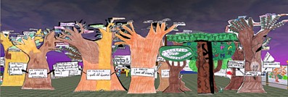

Denaro. Si può visitare gratis SL, ma per godere di opportunità interessanti è consigliabile avere una dotazione di qualche l$: i guadagni consentiti dalle attività cui sottoporsi in SL, farebbero perdere tempo prezioso, e garantirebbero in cambio poche chances.  Un utente normale che acquista un terreno riceve un assegno di benvenuto di 1000 l$, più uno stipendio settimanale di 300 l$ (circa un euro). | Stipendio | 0€ al mese :-)) non si paga e non si ricevono stipendi.
L'ora legale di sl è quella della California, tuttavia il visitatore può impostare a proprio piacimento la parte della giornata preferita, far diventare notte il giorno e viceversa.  A volte la visuale del mondo intorno è falsata, alcuni utenti vedono cose in modo diverso da altri, a causa del lag. | Tempo | L'ora legale è quella italiana. Il mondo segue lo scorrere del tempo tradizionale: il sole sorge e tramonta; il cielo segue le trasformazioni metereologiche normali e a Natale di solito, nevica :-).Esiste l'ombra delle "persone". Persino il mare si muove con le onde. Non c'è nulla però, che imiti il vento. E' possibile in determinata zone, impostare parametri che riguardano lo scorrere del tempo.

L'utente, anche free, che entra in sl ottiene uno zainetto con dentro un corredo minimo per la sopravvivenza e per migliorare il proprio aspetto. La gestione dell'Inventory, dopo un po' di acquisti, gratuiti o onerosi, può diventare un vero lavoro non retribuito. | Inventory | Il cittadino di Scuola3d ottiene accesso ad una serie di strumenti di libero prelievo che consentono di "vivere" nel mondo coerentemente coi propri scopi educativi o di apprendimento
Parola molto frequente, che significa ritardo, dovuto a sovraccarico del server, che spesso costringe gli utenti ad uscire per rientrare sperando in tempi migliori. Si puiò verificare in qualsiasi momento, purtroppo, ma è di solito giustificato quando in una land, in una sim si raggruppano numerosi utenti, per assistere a performance, a manifestazioni, ad eventi... | Lag | Difficile il crash del programma o le chiusure improvvise: il programma è piuttosto stabile e una volta caricato il magazzino degli oggetti, non si hanno grossi problemi
Una balla diffusa dai giornali: in sl non possono entrare minorenni - per evitare attacchi basta mettersi seduti, se si vuole proprio evitare un incontro basta teleportarsi altrove | Pedofilia | Impensabile
Quando si atterra in un'isola, una sim o una land, spesso si viene invitati a far parte del gruppo. Un gruppo condivide obiettivi o interessi. Far parte di un gruppo significa avere una vita sociale intensa, e ricevere una quantità di inviti, di messaggi, anche IM mentre si entra in sl per i fatti propri. | Gruppi | In bacheca si possono verificare gli orari di ingresso delle varie scuole e coordinare gli incontri fra docente e alunni. I gruppi non esistono, se non quelli che uniscono più scuole nello stesso progetto. Il bello di questo orario è combinare orari di ingresso che combacino con gli ingressi di altre scuole.
Si può ufficializzare un rapporto, e spendendo 10 l$ dichiarare al mondo intero che si ha un partner. Divorziare è però più caro, occorrono 25 l$... | Partner | Impensabile una cosa del genere a S3D
E' url di una sim in sl, a volte segnalata anche con la grafica nella mappa della corrispondente pagina web, ma spesso solo accennata. Memorizzare una serie di slurl in un notecard è un buon modo per avere un database di sim da visitare, e da consigliare, eventualmente... | SLURL | S3D ha un suo strumento simile: da una pagina web si può raggiungere un luogo di S3D, ma solo se il softare3d è aperto; non sempre funziona da Explorer.
Avatar molesti che disturbano in vari modi (uno dei quali ingabbiare gli altri) la quiete degli altri avatar: agiscono da singoli, in gruppo o in maniera organizzata.  E' vero che ogni abuso può essere segnalato ai linden, ma spesso il guaio è fatto, e la prossima volta l'utente evita di entrare, piuttosto che subire questi disturbi. Il bullismo purtroppo si trasferisce e diventa anche virtuale. | Griefer | Non sono ammessi turisti ed eventuali "attacchi" da utenti esterni senza account sono impossibili
Una relazione rivolta ai Linden su un danno subito da chi abusa degli altri o va contro leggi del mondo virtuale l'ordine. | Report - abuse report | In ogni momento è possibile scrivere all'amministratore per sottoporre alla sua attenzione eventuali problemi.
Contenuti per utenti Maturi, ovviamente in Second Life ci sono, o possono esserci. Per questo vi l’uso di indicare se una Sim o una land pper uso gnerale o con contenuti per adulti…  Escort è accompagnatrice, e qualcosa di più, per denaro... | Escort | Impensabile
Alberi da cui raccogliere linden dollars | Money trees | C'è l'avatar di Pinocchio e una zona dedicata alla famosa storia di Collodi da ascoltare e riordinare ☺
Quando per motivi di lag, l'avatar non ha le sembianze dovute, ma quelle di Ruth, la prima donna... sempre lei... | Ruthed | Se c'è un problema, l'avatar appare come un piccolo triangolo, oppure resta bianco
Terre disponibili per far costruire chi vuole esercitarsi | Sandbox | equivale alla zona-prove
Away from keybord - per avvertire gli altri avatar che non si può in quel momento rispondere  uguale | AFK | Uguale. C’è anche il punto interrogativo giallo da scegliere come possibilità di non far sapere mai se siamo presenti nel mondo o no.
Pur non interessato alla cosa, mi è accaduto di imbattermi in personaggi del genere, ispirati da un romanzo di J. Norman. Ve ne sono molte di comunità di questo tipo.  La sottomissione, almeno virtuale, pare che esista ancora...  Ci sono avatar vestiti da antichi romani, donne medievali, cowboy ecc...possono servire per rappresentazioni di tipo teatrale | Gorean | Il mondo di Scuola3d è troppo limitato negli ingressi per pensare che vi nascano gruppi simili: vi sono solo i gruppi-classe che dal sud a nord-Italia frequentano con una certa assiduità e regolarità il mondo di Scuola3d.
Quando si costruisce, può capitare di lasciare pezzi in land non di proprietà... dopo un po' questi oggetti vengono restituiti nella cartella dell'Inventory apposita: ogni oggetto in SL ha suo numero di identificazione specifico, una specie di codice a barre, che consente di risalire al proprietario. | Lost and Found | Quando si costruisce, i pezzi lasciati in giro vanno tolti dal legittimo proprietario. In effetti egli può usare tutte le funzioni della finestra "proprietà oggetto" solo nel lotto di sua proprietà, quindi è piuttosto raro che vengano lasciati in altri lotti elementi estranei. In ogni caso contrario, interviene l'amministratore.
Bandita di solito con cartelli vari, ma comunissima in ogni land, in quanto gli avatar possono cambiarsi d'abito dove capita... | Nudità | Nessun accenno alla nudità: gli avatar sono già vestiti. Esistono avatar adulti e bambini, ma di solito gli scolari non fanno caso alle dimensioni e preferiscono scegliere in base all'aspetto
Come il computer, la chat, la navigazione anche per i mondi virtuali si prospettano interrogativi relativi alla sicurezza e alla dipendenza. Ambedue gli argomenti sollecitano la riflessione da parte degli operatori nella formazione.  Non intendiamo affrontare questi problemi, ma solo segnalarne la consistenza ed invitare chi ha gli strumenti a suggerire le opportune forme di prevensione o di intervento. | Dipendenza | Non esistono situazioni simili, almeno fino ad oggi non sono stati segnalati casi del genere.
C'è chi tenta di vendere qualcosa, magari se stessi, per guadagnare qualcosa, ma è difficile, anche col sesso, perché se ne trova tanto gratis. | Affari | L'unico "affare" pensabile è l'incontro di più classi a Scuola3d per un progetto comune :-)
Discorso lungo, con cui sono abbinate problematiche (crisi, doppia, incerta) psichiche e psichiatriche... | Identità | Per ora a Scuola3d risultano tutti sani di mente
Articolo della Stampa diceva che sl era una terra di morti viventi. Ci fu subito una manifestazione di protesta... | Zombie | ...e siamo anche tutti vivi (è comprovato) eheheh
SL è in crisi, si è ritirata la tale azienda, si è ritirata l'altra... Ogni giorno una notizia del genere, quando i giornali hanno spazio da riempire. Difficile dire il vero. I Linden vantano crescite di numeri, delle persone che conosco io, quasi nessuno sa cosa sia, né mostra interesse, ma in rete ci sono tante pubblicazioni, blog, resoconti, ecc. Boh!  E' vero che è un casino usare il viewer, complicato e pesante, e che per girare un video devo fare due tre sessioni, perché o non compare tutto il mondo, o cado io, o non riesco più a nuovermi...  Per la formazione, le possibilità interattive sarebbero spettacolari, ma prima si dovrebbe risolvere il problema della stabilità come anche quello della gratuità.  La risposta sarà in OpenSim? O in S3D?  Ah saperlo! | Crisi | La crisi a Scuola3d nasce dalla stanchezza degli insegnanti che devono continuamente lottare con la mancanza di mezzi e la totale assenza di fondi per il rinnovo delle attrezzature obsolete. Molti docenti sono costretti ad eliminare le sperimentazioni di didattiche innovative, proprio per difficoltà di carattere tecnico. Non manca neppure il problema dell'aggiornamento dei docenti: chi vuole aggiornarsi gratuitamente, spendere il proprio tempo e rinunciare a trascorrere del tempo con la propria famiglia o in altre attività, soprattutto se non riconosciute? Alla fin fine il problema è sempre quello: non avere alcuno avanzamento di carriera e nessun riconoscimento.  E riguardo al futuro, ovviamente, faccio il tifo per Scuola3d: è già gratuito e ha già tutto quello che serve per una didattica3d, anche a livello di sicurezza.

